Моделирование коэффициента преобразования теплового насоса в системе охлаждения суперЭВМ

С.Г. Ворончихин, В.А. Помыткин, А.Л. Флаксман, М.А. Земцов
Вятский государственный университет, г. Киров
Аннотация: В данном исследовании поставлена задача моделирования системы охлаждения процессоров суперЭВМ с тепловым насосом на обратном цикле Стирлинга путем численного моделирования процессов теплопередачи в исследуемом объекте В статье приводятся результаты численного моделирования процессов теплопередачи в системе охлаждения процессоров суперЭВМ с тепловым насосом на обратном цикле. Исследовалась численная модель процесса теплопередачи. В результате получены зависимости требуемого температурного лифта теплового насоса с учетом термического сопротивления системы первый контур жидкостного охлаждения - холодный цилиндр теплового насоса и системы горячий цилиндр - второй контур жидкостного охлаждения в зависимости от величины коэффициента преобразования теплоты теплового насоса.
Ключевые слова: процессор, тепловой поток, термическое сопротивление, уравнение Лапласа, тепловой насос, теплообмен, обратный цикл Стирлинга, система охлаждения.

Целью оптимизации систем охлаждения суперЭВМ является интенсификация процесса теплоотдачи в окружающую среду при повышении температуры окружающей среды и снижении требований к кондиционированию и вентиляции ЦОД (центров обработки данных), для достижения энергосбережения ЦОД в целом. При этом необходимым является сохранение качества термического менеджмента во избежание повышения температур процессоров и срабатыванию системы тепловой защиты процессоров. В [1-2] рассматриваются явления тепло- и массобмена в радиоэлектронной аппаратуре и методы проектирования систем охлаждения электронных устройств с применением естественной и вынужденной конвекции в воздушной среде. В данной статье поставлена задача оптимизации системы охлаждения процессоров суперЭВМ с тепловым насосом на обратном цикле Стирлинга путем численного моделирования процессов теплоотдачи в исследуемом объекте. Системой охлаждения с тепловым насосом на обратном цикле Стирлинга называется система, в которой охлаждаемые электронные компоненты соединены через магистраль передачи тепла с тепловым насосом, а тот, в свою очередь, соединен через магистраль передачи тепла с радиатором, рассеивающим тепловую энергию в окружающую среду. Тепловым насосом на обратном цикле Стирлинга называется в данном случае компрессионный тепловой насос, представляющий собой двигатель Стирлинга, работающий в режиме холодильной машины, с электрическим приводом, с воздухом или гелием в качестве рабочего тела [3-5].
В процессе работы тепловой насос потребляет электроэнергию. Соотношение вырабатываемой тепловой энергии и потребляемой электрической называется коэффициентом трансформации, или коэффициентом преобразования теплоты (COP, coefficient of performance) и служит показателем эффективности теплового насоса [6]. Для вычисления COP используется следующая формула:
$\text{COP}=\frac{Q_{\text{in}}}{A}$, (1)
где COP – коэффициент преобразования;
А – работа, совершенная насосом, Дж;
Q_{in} – теплота, перенесенная тепловым насосом из источника тепла, на перенос которой затрачена работа A, Дж.
Для тепловых насосов коэффициент трансформации СОР>1. При этом тепловой насос создает лифт температур ΔΤ. В зависимости от термического сопротивления компонентов охлаждающей системы происходят потери температурного лифта. Определение величины таких потерь методом численного моделирования с целью последующей оптимизации системы охлаждения и является целью настоящей работы.
Рассмотрим тепловой насос на основе двигателя Стирлинга, работающего в режиме холодильной машины, α-типа, представленный на рис.1. Такой насос содержит первый контур жидкостного охлаждения, включающий жидкостный радиатор 1, помещенный в охлаждаемую систему с целью понижения ее температуры, и теплообменник 2 с интегрированной помпой, термически присоединенный к «холодному» цилиндру 3 двигателя Стирлинга, два рабочих цилиндра, «холодный» и «горячий» 7, соединены рекуператором 9.
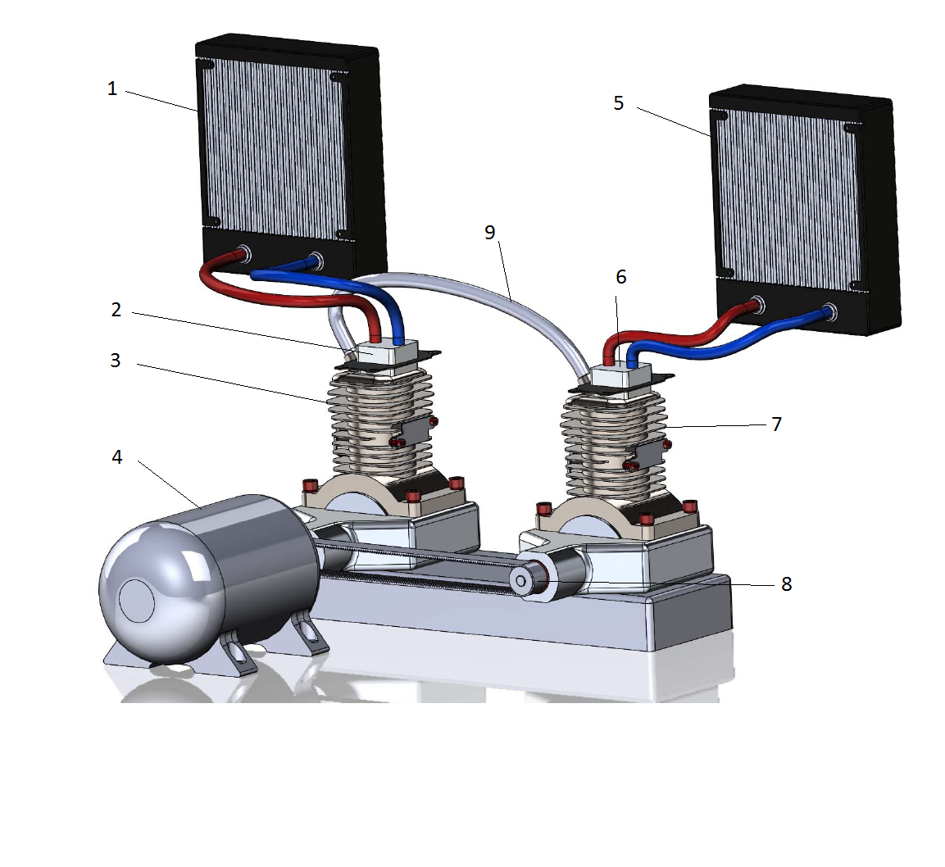
Рис. 1. – Тепловой насос на основе двигателя Стирлинга, работающего в режиме холодильной машины, α-типа
К «горячему» цилиндру термически присоединен второй контур жидкостного охлаждения, состоящий из теплообменника с интегрированной помпой 6 и радиатора 5, рассеивающего тепловую энергию в окружающую среду. Система охлаждения оснащена электрическим приводом 4 с системой регулировки фаз 8. При этом термические сопротивления в модели термического сопротивления для системы охлаждения на участках упаковка процессора – холодный цилиндр и горячий цилиндр – охлаждающая жидкость уменьшают лифт температур теплового насоса и приводят к повышению термического сопротивления системы охлаждения в целом.
Для оценки повышения термического сопротивления системы охлаждения и потерь термического лифта произведем численное моделирование процессов теплопередачи на участках от охлаждаемой стойки до окружающей среды в от коэффициента трансформации COP. Экспериментальный тепловой насос на основе двигателя Стирлинга, работающего в режиме холодильной машины, α-типа, содержит два идентичных рабочих цилиндра, «холодный» и «горячий», которые в разрезе представлены на рис. 2. На рисунке цифрами обозначены: цилиндр 1, поверхность для контакта с теплообменником 2, рабочая камера с охлажденным газом 3, поршень цилиндра 4.
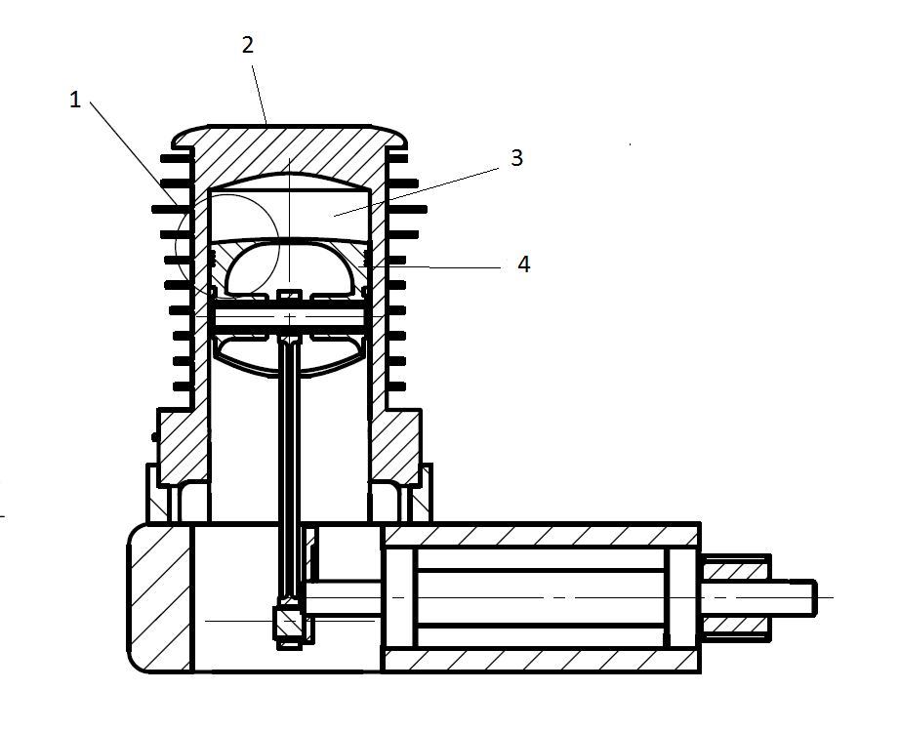
Рис. 2. – Холодный (А) и горячий (Б) цилиндры теплового насоса.
Целью статьи является исследование зависимости температурного лифта теплового насоса системы охлаждения на участках от охлаждаемой системы, жидкостный контур охлаждения – холодный цилиндр и горячий цилиндр – второй жидкостный контур охлаждения, окружающая среда для различных коэффициентов трансформации COP с учетом потерь на термическое сопротивление жидкостных контуров охлаждения и элементов конструкции теплового насоса. Исследование будет проводиться методом численного моделирования.
Контуры жидкостного охлаждения характеризуются термическим сопротивлением, определяемым как
$R_{t}=\frac{ΔT}{Q}$, (2)
где $R_{t}$- термическое сопротивление контура водяного охлаждения, $ΔT$- разница температур на входе и выходе контура, $Q$- мощность, проходящая через контур.
В работах [7-10] был предложен метод трехмерного расчета тепловых потоков в системах охлаждения процессоров. Процесс теплопередачи в случае холодного цилиндра идет по пути теплообменник первого контура – холодный цилиндр— камера с охлажденным газом. Процесс теплопередачи в случае горячего цилиндра идет по пути камера с нагретым газом – горячий цилиндр – теплообменник второго контура. Процесс теплопередачи в зонах контактов будет описан через граничные условия первого и второго рода.
Стационарное уравнение теплопроводности без внутренних тепловых источников - уравнение Лапласа в декартовых координатах:
$\frac{∂^{2}T}{∂x^{2}}+\frac{∂^{2}T}{∂y^{2}}+\frac{∂^{2}T}{∂z^{2}}=0$, (3)
где: $T$ - температура, $x,y,z$ - координаты.
Зададим граничные условия для рабочей камеры холодного цилиндра:
для $S_{1}$ (граничные условие второго рода):
$\begin{aligned}\begin{matrix}q_{1}=\frac{P_{1}}{S_{1}} & \end{matrix} \\ q_{1}=−λ\left(\frac{∂T}{∂x}+\frac{∂T}{∂y}+\frac{∂T}{∂z}\right)\end{aligned}$, (4)
где $q_{1}$ - тепловой поток с поверхности рабочей камеры цилиндра, $P_{1}$ - мощность теплового потока, в соответствии с COP, входящая на площадь $S_{1}$ рабочей камеры цилиндра, $λ$- коэффициент теплопроводности ;
для $S_{2}$ (граничное условие первого рода):
$T_{2}=T_{c}−R_{t}⋅P_{1}$, (5)
где $T_{2}$- температура на поверхности контакта с контуром водяного охлаждения, $T_{с}$- температура охлаждаемой стойки на входе в первый контур водяного охлаждения $R_{t}$- термическое сопротивление контура водяного охлаждения, $P_{2}$- мощность теплового потока, выделяемая с площади контакта холодного цилиндра с теплообменником первого водяного контура охлаждения $S_{2}$;
условие сохранения энергии: $P_{1}=P_{2}$.
Система дифференциальных уравнений решалась методом конечных элементов. В качестве упрощения принято, что потери через цилиндр в окружающую среду равны 0; в качестве температур и потоков принимаются средние ввиду высокой частоты перемещения поршня; термический контакт контура и цилиндра является идеальным; подвижные элементы теплового насоса участия в процессе теплопередачи не принимают.
Для численного решения зададим граничные условия, а именно:
- мощность привода теплового насоса постоянна А=250Вт;
- термическое сопротивление первого и второго водяного контура $R_{t}=0,1$;
- для горячего и холодного цилиндров внутренний диаметр камеры 38 мм и высота камеры 12 мм, внешний диаметр цилиндра 46 мм;
- температура газа в термостатируемой области на входе в первый контур камере 320К;
- коэффициент теплопроводности$λ$холодного и горячего цилиндров постоянный и равен коэффициенту теплопроводности алюминия.
Аналогично для горячего цилиндра:
для $S_{3}$ (граничное условие второго рода):
$\begin{aligned}\begin{matrix}q_{3}=\frac{P_{3}}{S_{3}} & \end{matrix} \\ q_{3}=−λ\left(\frac{∂T}{∂x}+\frac{∂T}{∂y}+\frac{∂T}{∂z}\right)\end{aligned}$, (6)
где $q_{3}$ - тепловой поток на поверхность рабочей камеры из нагретого газа, $λ$ - коэффициент теплопроводности цилиндра, $P_{3}$ - мощность теплового потока, выделяемая с учетом COP из камеры на ее площадь $S_{3}$;
условие сохранения энергии: $P_{3}=P_{1}(1+1/{\text{COP}})$.
для $S_{4}$ (граничное условие первого рода):
$T_{4}=T_{a}+R_{t}⋅P_{1}$, (7)
где $T_{4}$- температура на поверхности контакта с контуром водяного охлаждения, $T_{a}$- температура окружающей среды на выходе из второго контура водяного охлаждения $R_{t}$- термическое сопротивление контура водяного охлаждения, $P_{3}$- мощность теплового потока, выделяемая с площади контакта горячего цилиндра с теплообменником второго водяного контура охлаждения $S_{4}$ с учетом COP работы, совершаемой тепловым насосом.
Полученное в результате численного моделирования распределение температурного поля по сечению по оси симметрии цилиндров теплового насоса в зависимости от величины коэффициента трансформации попарно представлены на рис 3.
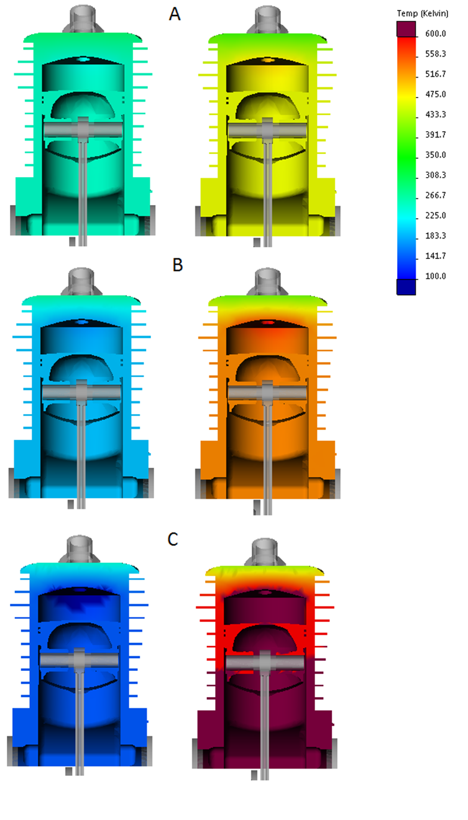
Рис. 3. – Распределение температурного поля по сечению по оси симметрии холодного и горячего цилиндров теплового насоса в зависимости от коэффициента трансформации COP A) 1, B) 2, C) 3.
Результаты численного моделирования требуемого температурного лифта теплового насоса системы охлаждения между холодным и горячим цилиндром в зависимости от тепловой мощности, перенесенной тепловым насосом приведены на рис. 4.
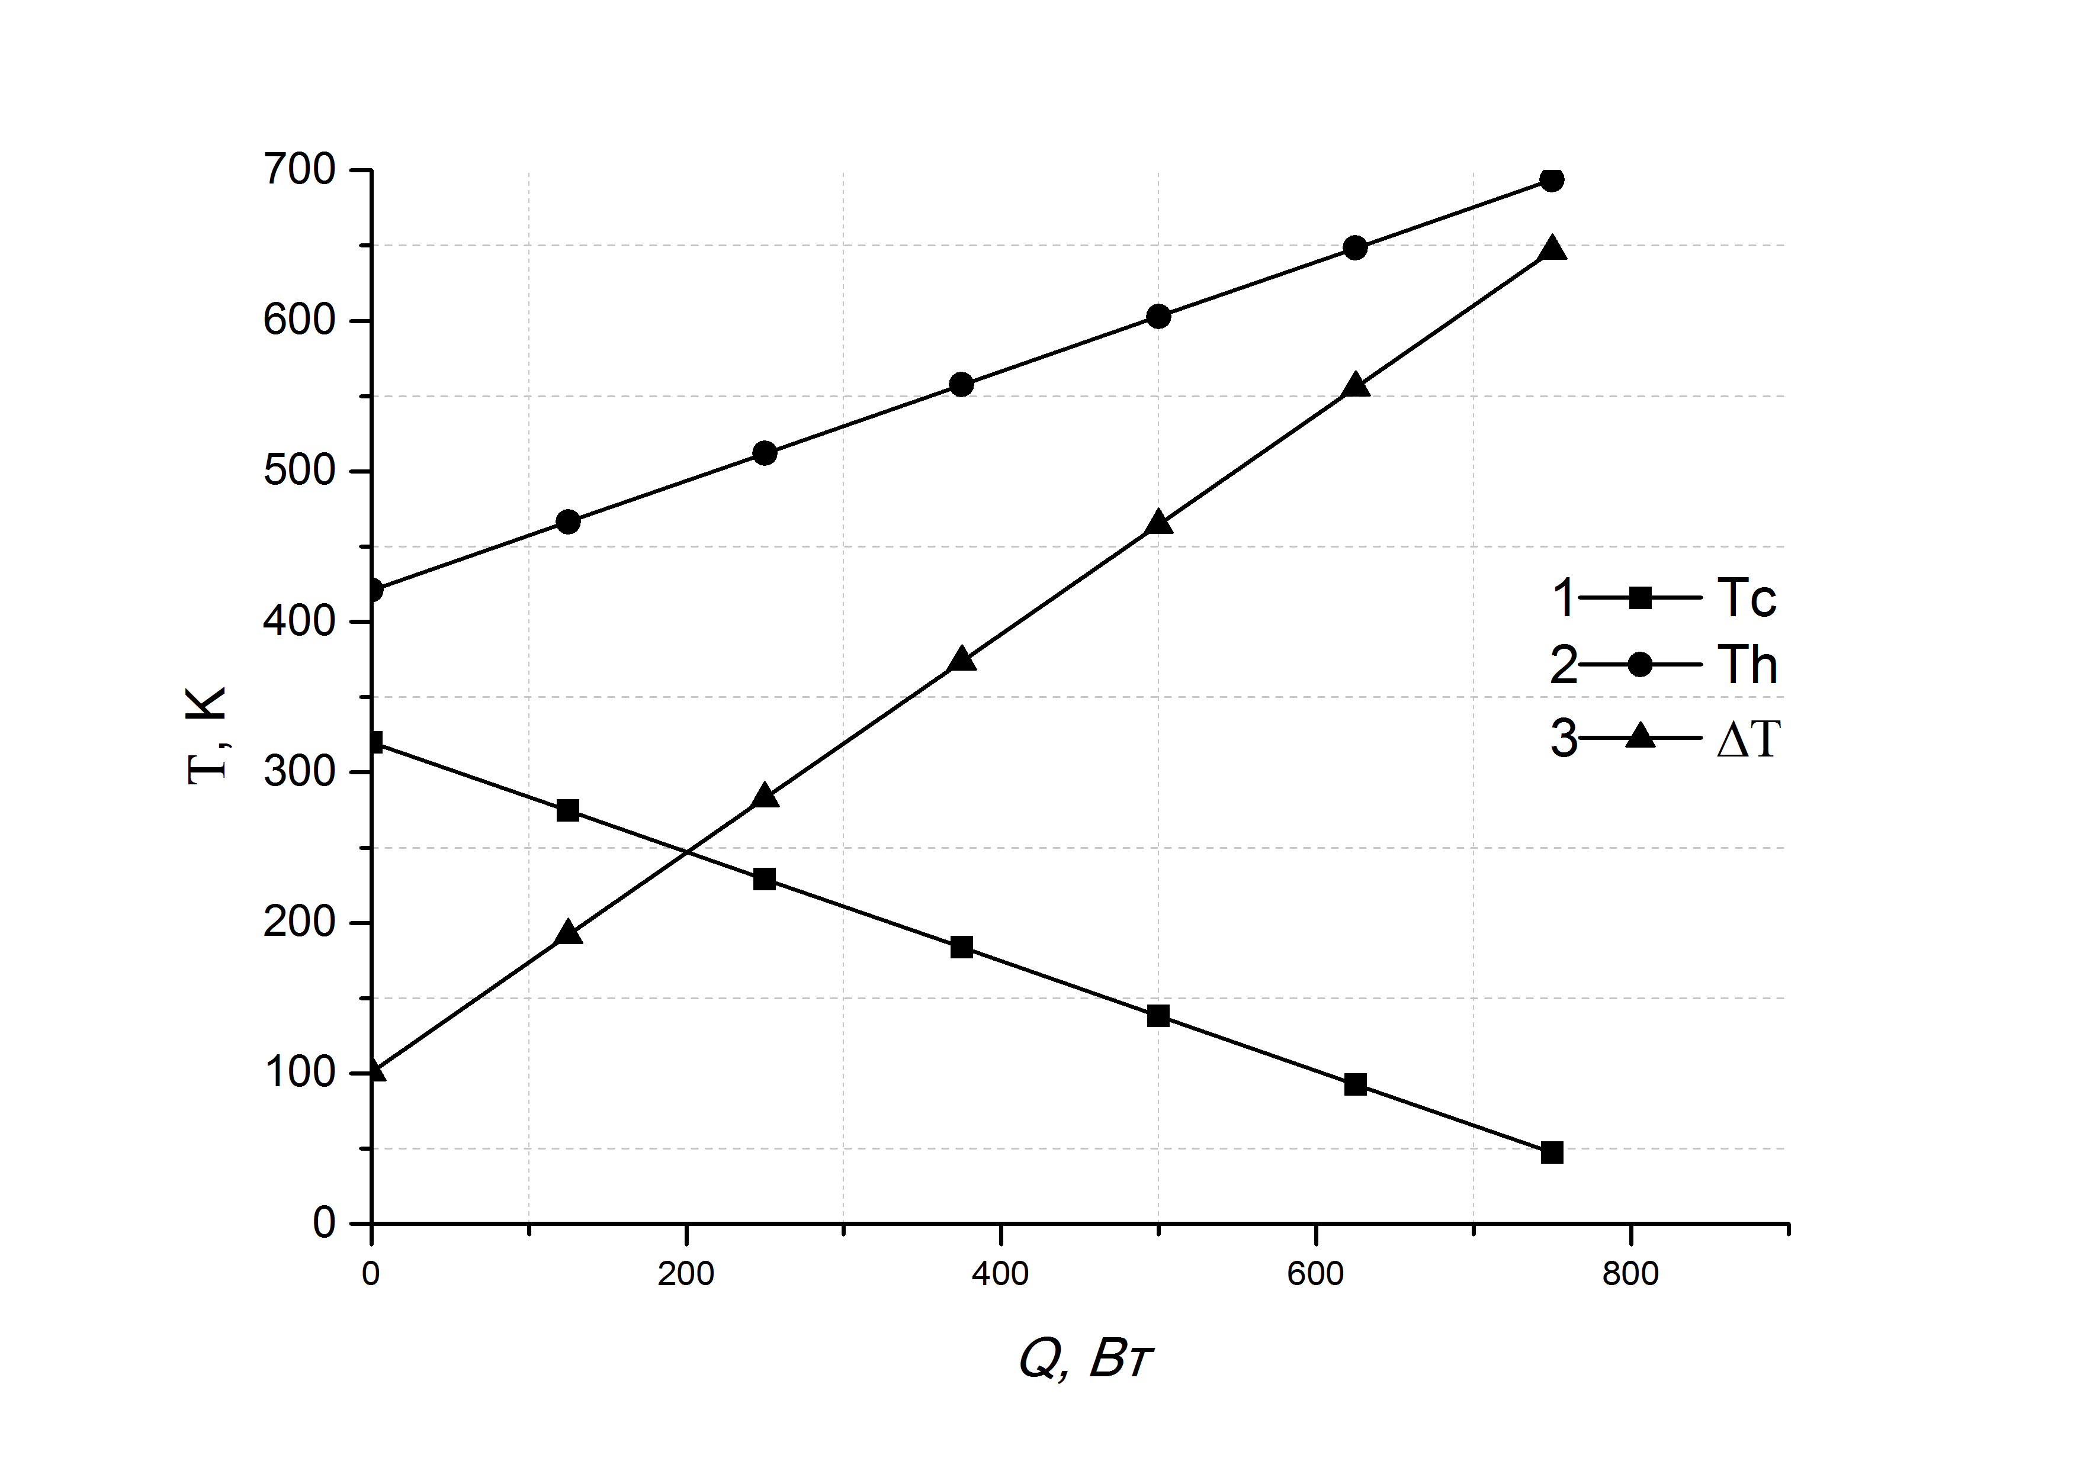
Рис. 4. – Результаты численного моделирования требуемого температурного лифта теплового насоса системы охлаждения между холодным и горячим цилиндром в зависимости от тепловой мощности, перенесенной тепловым насосом. 1-температура в камере холодного цилиндра, 2-температура в камере горячего цилиндра, 3-температурный лифт
Результаты численного моделирования требуемого температурного лифта теплового насоса системы охлаждения между холодным и горячим цилиндром в зависимости от коэффициента трансформации COP приведены на рис. 5.
Методом численного моделирования процесса теплопередачи получены значения требуемого температурного лифта теплового насоса системы охлаждения с учетом потерь температурного лифта теплового насоса вследствие влияния термического сопротивления системы первый контур жидкостного охлаждения - холодный цилиндр теплового насоса и системы горячий цилиндр - второй контур жидкостного охлаждения в зависимости от коэффициента трансформации COP.
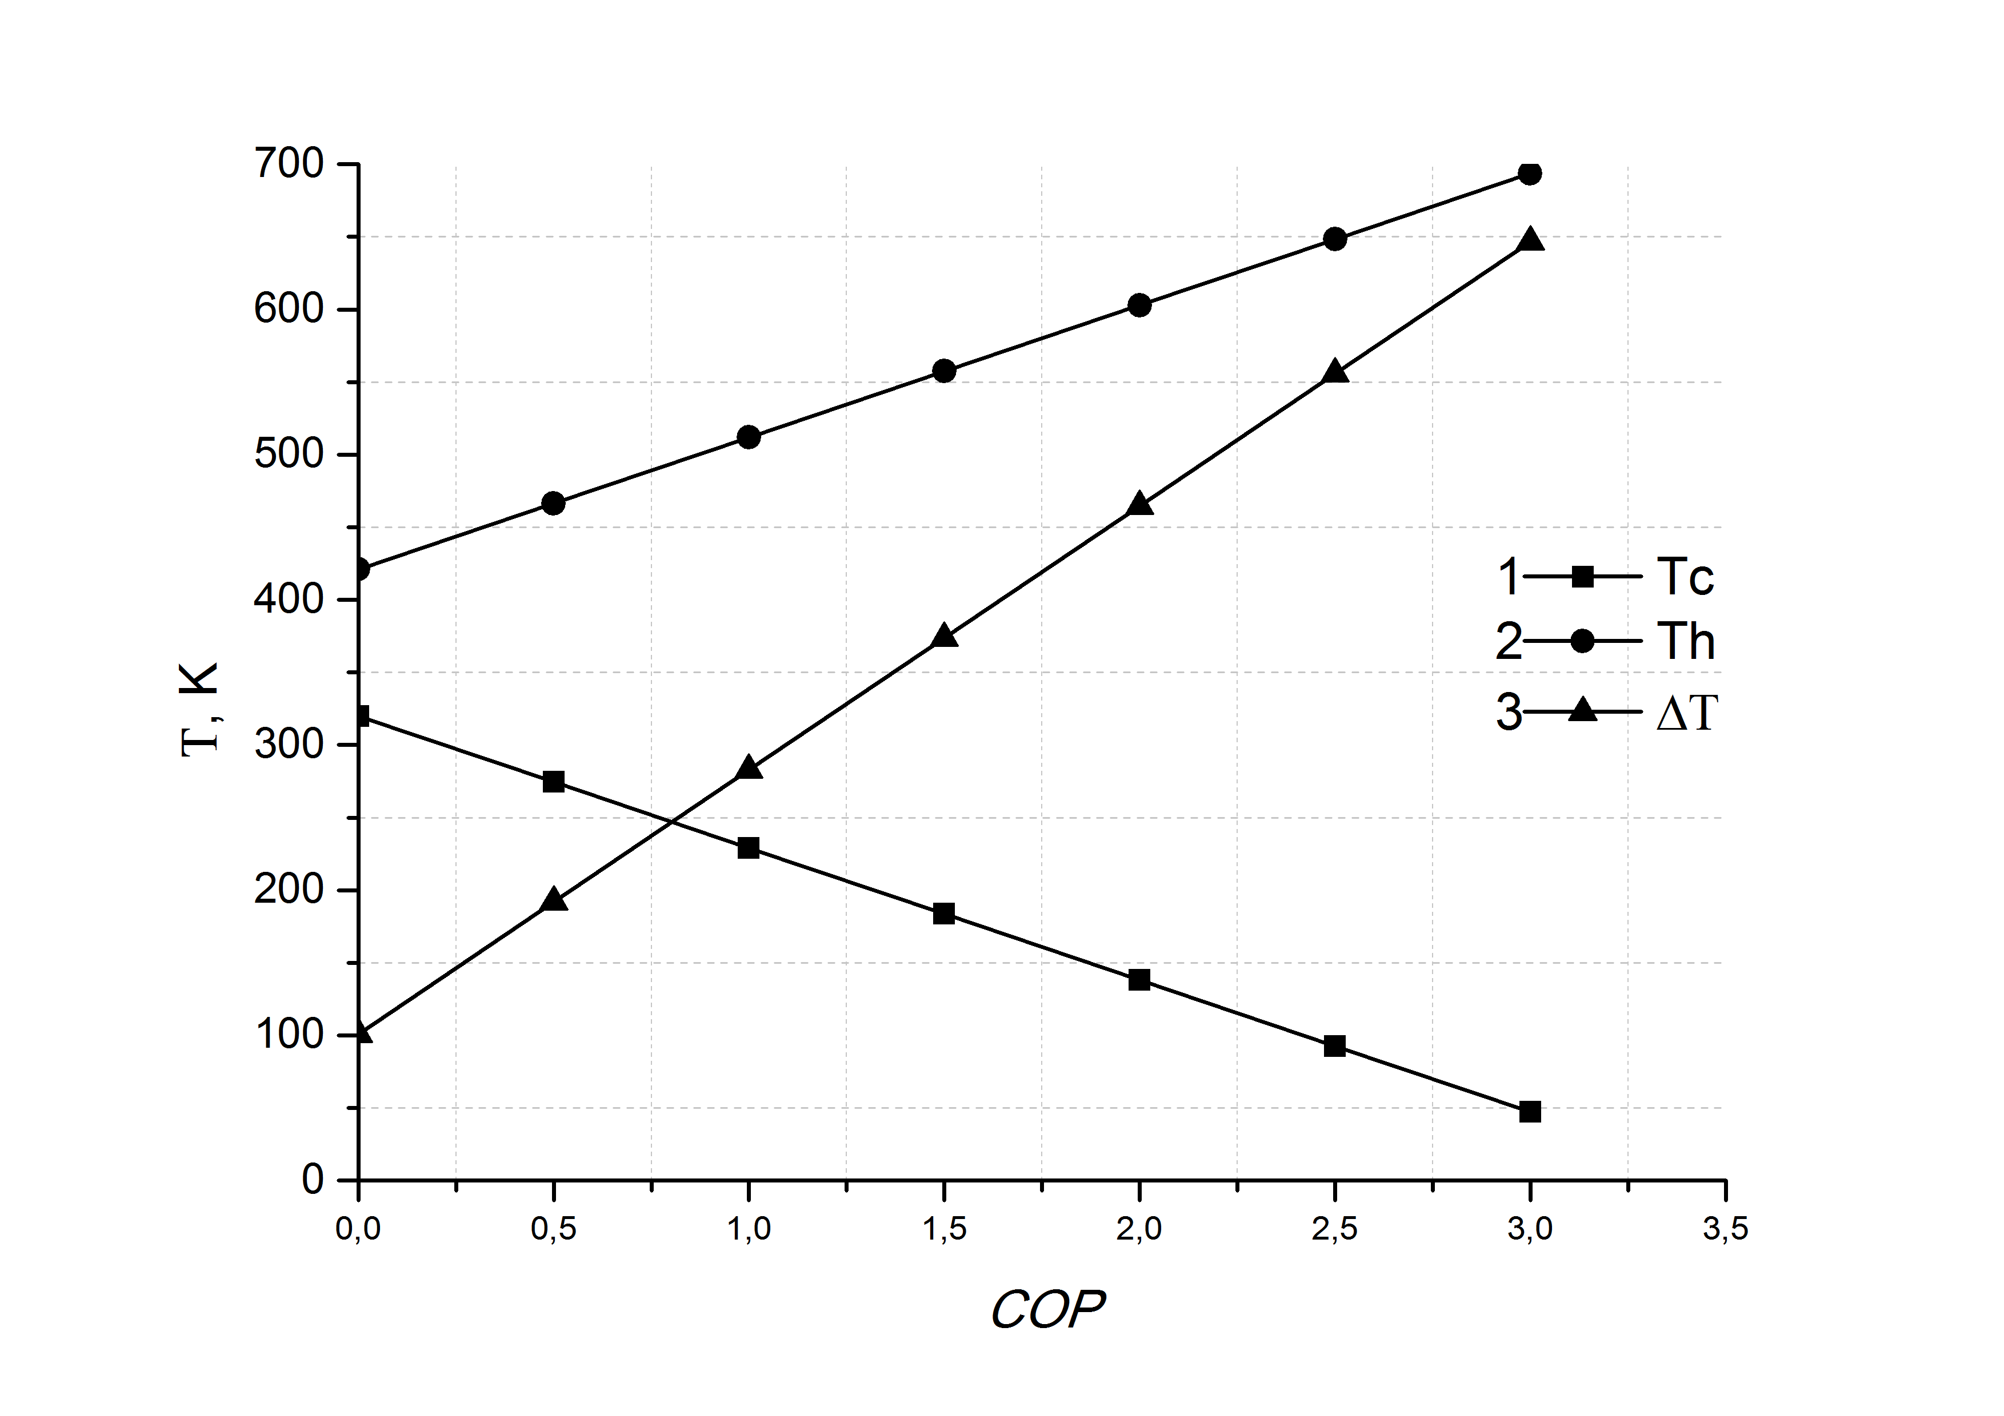
Рис. 5. – Результаты численного моделирования требуемого температурного лифта теплового насоса системы охлаждения между холодным и горячим цилиндром в зависимости от коэффициента трансформации COP. 1-температура в камере холодного цилиндра, 2-температура в камере горячего цилиндра, 3-температурный лифт
Из результатов численного эксперимента можно сделать вывод, что наибольший вклад в потери температурного лифта теплового насоса системы охлаждения вносит термическое сопротивление цилиндров теплового насоса. Таким образом, цилиндр требует применения методов оптимизации термического сопротивления, аналогичных описанным в работах [8-10].
Другим следствием из проделанной работы является методика оценки потерь температурного лифта теплового насоса системы охлаждения. Это позволяет, исходя из заданных параметров термального менеджмента процессоров, оценки потерь температурного лифта, сводить расчет систем охлаждения с тепловыми насосами к простым моделям термодинамических циклов.
Область применения данной работы - системы охлаждения процессоров суперЭВМ с тепловым насосом на обратном цикле Стирлинга. Такие системы актуальны с точки зрения энергоэффективности ЦОД за счет повышения температуры кондиционирования помещения, предотвращают снижение качества термического менеджмента.
Работа выполнена при поддержке гранта РФФИ № 16-07-00966
Литература
- Глазунова Л. В. Система термостабилизации в приемо-передающей аппаратуре // Инженерный вестник Дона, 2012, №2 URL: ivdon.ru/ru/magazine/archive/n2y2012/759.
- Алексюнин Е.С. Современные системы активного охлаждения электронных компонентов на основе пьезоустройств // Инженерный вестник Дона, 2013, №2 URL: ivdon.ru/ru/magazine/archive/n2y2013/1624.
- US Pat. US 5303555 A, США, H01L23/467. Electronics package with improved thermal management by thermoacoustic heat pumping. / Gregory M. Chrysler, David T. Vader
- US Pat. US 6549408 B2, США, H05K7/20. CPU cooling device using thermo-siphon. / David M. Berchowitz.
- Кутателадзе С.С. Основы теории теплообмена.-М.:Атомиздат, 1979.-560с.
- Turns, Stephen. Thermodynamics: Concepts and Applications. Cambridge University Press, 2006.- p.756
- Ворончихин С.Г., Земцов М.А., Помыткин В.А., Флаксман А.Л. Метод снижения термического сопротивления погружной системы охлаждения суперЭВМ // Инженерный вестник Дона. 2015. №4 URL: ivdon.ru/ru/magazine/archive/n4y2015/3407.
- Ворончихин, С.Г. Численное моделирование процессов теплопередачи систем охлаждения микрочипов/ Ворончихин, В.А. Помыткин, М.А. Земцов, А.Л. Флаксман //Научное обозрение: Москва: Издательский дом "Наука образования". - 2013. - №3. - С. 51-55.
- Ворончихин, С.Г. Моделирование процесса теплопроводности в системе охлаждения микрочипов на тепловых трубах/ Ворончихин, В.А. Помыткин, М.А. Земцов, А.Л. Флаксман //Научное обозрение: Москва: Издательский дом "Наука образования". - 2014. - №11/1. - С. 76-83.
- Voronchikhin, S.G., M.A. Zemtsov, V.A. Pomytkin and A.L. Flaksman, 2013. Numerical simulation and experimental research of the processes of heat-transfer and acoustic noise parameters in refrigerating systems of electronic components. Global Science and Innovation: materials of the I International Scientific Conference Vol. II, Chicago, December 17-18 th, 2013, publishing office Accent Graphics communications, pp: 490-498.
References
- Glazunova L.V. Inženernyj vestnik Dona (Rus), 2012, №2. URL: ivdon.ru/ru/magazine/archive/n2y2012/759.
- Aleksyunin E.S. Inženernyj vestnik Dona (Rus), 2013, №2. URL: ivdon.ru/ru/magazine/archive/n2y2013/1624
- US Pat. US 5303555 A, США, H01L23/467. Electronics package with improved thermal management by thermoacoustic heat pumping. Gregory M. Chrysler, David T. Vader
- US Pat. US 6549408 B2, США, H05K7/20. CPU cooling device using thermo-siphon. David M. Berchowitz.
- Kutateladze S.S. Osnovy teorii teploobmena [Fundamentals of the theory of heat transfer]. Moscow: Atomizdat, 1979. 560 p.
- Turns, Stephen. Thermodynamics: Concepts and Applications. Cambridge University Press, 2006. 756 p.
- Voronchikhin S.G., Zemtsov M.A., Pomytkin V.A., Flaksman A.L. Inženernyj vestnik Dona (Rus), 2015, №4. URL: ivdon.ru/ru/magazine/archive/n4y2015/3407
- Voronchikhin, S.G. Nauchnoe obozrenie: Moscow: Izdatel'skiy dom "Nauka obrazovaniya". 2013. №3. pp. 51-55.
- Voronchikhin, S.G. Nauchnoe obozrenie: Moscow: Izdatel'skiy dom "Nauka obrazovaniya". 2014. №11/1. pp. 76-83.
- Voronchikhin, S.G., Zemtsov M.A., Pomytkin V.A., Flaksman A.L. Global Science and Innovation: materials of the I International Scientific Conference Vol. II, Chicago, December 17-18 th, 2013, publishing office Accent Graphics communications, pp. 490-498.

